广西壮族自治区柳州市市场监督管理局

2021年柳州市电梯应急处置工作简报

根据柳州市电梯应急处置服务平台统计分析，截止2021年年全市在用电梯数量为17784台，较2020年增长2391台，平台清理冗余电梯数据744台，处置电梯困人事件1025起，困人率为5.76%，电梯非困人故障199起，电梯投诉147起，成功解救被困人员1993人。2021年平均每日发生2.8起电梯困人事件，维保单位救援到达现场平均用时12.15分钟，比法定时间缩短60%，现场平均救援时间6.66分钟，同比平均救援时间快6.72%。具体情况如下：

一、2021年按时间段分析

|  |  |  |  |
| --- | --- | --- | --- |
| 序号 | 发生困人时间段 | 困人数量（起） | 占比（%） |
| 1 | 00:00-04:00 | 63 | 6.12 |
| 2 | 04:00-08:00 | 108 | 10.46 |
| 3 | 08:00-12:00 | 223 | 21.64 |
| 4 | 12:00-16:00 | 184 | 17.82 |
| 5 | 16:00-20:00 | 266 | 25.78 |
| 6 | 20:00-24:00 | 181 | 17.66 |

**结论：**困人高发段出现在16:00-20:00期间。

二、2021年按维保单位分析

|  |  |  |  |  |  |  |
| --- | --- | --- | --- | --- | --- | --- |
| **序号** | **维保单位** | **电梯数量** | **困人故障** | **其他故障** | **困人率(%)** | **总故障占比(%)** |
| 1 | 广西泰珩电梯有限公司 | 8 | 4 | 0 | 50 | 0.33 |
| 2 | 南宁市浪柴机电工程有限公司 | 12 | 3 | 0 | 25 | 0.25 |
| 3 | 广西东信电梯工程有限公司 | 127 | 24 | 4 | 18.9 | 2.29 |
| 4 | 申龙电梯股份有限公司 | 18 | 3 | 0 | 16.67 | 0.25 |
| 5 | 广西联奥电梯工程有限公司 | 480 | 78 | 19 | 16.25 | 7.92 |
| 6 | 柳州市升立电梯机电有限公司 | 7 | 1 | 0 | 14.29 | 0.08 |
| 7 | 广西华奥电梯工程有限公司 | 52 | 7 | 0 | 13.46 | 0.57 |
| 8 | 柳州市广日电梯工程有限公司 | 722 | 80 | 9 | 11.08 | 7.27 |
| 9 | 广西奥森机电设备有限公司 | 28 | 3 | 0 | 10.71 | 0.25 |
| 10 | 肇庆利通电梯有限公司 | 85 | 9 | 0 | 10.59 | 0.74 |
| 11 | 广西快德力电梯工程服务有限公司 | 10 | 1 | 0 | 10 | 0.08 |
| 12 | 广西日富电梯有限公司 | 201 | 20 | 3 | 9.95 | 1.88 |
| 13 | 广西乾潮电梯工程有限公司 | 93 | 9 | 0 | 9.68 | 0.74 |
| 14 | 广西道弘电梯设备工程有限公司 | 95 | 9 | 0 | 9.47 | 0.74 |
| 15 | 广西步步兴电梯工程有限公司 | 75 | 7 | 1 | 9.33 | 0.65 |
| 16 | 广西冠丰机电工程有限公司 | 47 | 4 | 0 | 8.51 | 0.33 |
| 17 | 广西沃克斯电梯有限公司 | 24 | 2 | 0 | 8.33 | 0.16 |
| 18 | 广西福美楼宇设备有限公司 | 1114 | 87 | 14 | 7.81 | 8.25 |
| 19 | 广西建工电梯空调工程有限责任公司 | 181 | 14 | 1 | 7.73 | 1.23 |
| 20 | 南宁永日电梯工程有限责任公司 | 486 | 37 | 8 | 7.61 | 3.68 |
| 21 | 广西森鑫机电工程有限公司 | 231 | 17 | 1 | 7.36 | 1.47 |
| 22 | 广西巨菱电梯有限公司 | 166 | 12 | 1 | 7.23 | 1.06 |
| 23 | 快奥电梯有限公司 | 14 | 1 | 1 | 7.14 | 0.16 |
| 24 | 柳州市安达电梯空调设备工程有限公司 | 98 | 7 | 1 | 7.14 | 0.65 |
| 25 | 西继迅达电梯有限公司 | 399 | 28 | 8 | 7.02 | 2.94 |
| 26 | 广西云捷电梯工程有限公司 | 58 | 4 | 1 | 6.9 | 0.41 |
| 27 | 奥的斯机电电梯有限公司南宁分公司 | 339 | 23 | 9 | 6.78 | 2.61 |
| 28 | 广西天泰电梯有限公司 | 133 | 9 | 0 | 6.77 | 0.74 |
| 29 | 通用电梯（湖南）有限公司 | 45 | 3 | 0 | 6.67 | 0.25 |
| 30 | 广西欧立电梯工程有限公司 | 273 | 18 | 2 | 6.59 | 1.63 |
| 31 | 广西通宜电梯工程有限公司 | 46 | 3 | 0 | 6.52 | 0.25 |
| 32 | 柳州市卓通电梯空调有限公司 | 108 | 7 | 1 | 6.48 | 0.65 |
| 33 | 柳州市延昌电梯有限公司 | 274 | 17 | 1 | 6.2 | 1.47 |
| 34 | 广西信安电梯工程有限公司 | 649 | 40 | 4 | 6.16 | 3.59 |
| 35 | 柳州市柳菱电梯空调工程有限公司 | 260 | 16 | 0 | 6.15 | 1.31 |
| 36 | 广西超巨电梯有限公司 | 116 | 7 | 2 | 6.03 | 0.74 |
| 37 | 柳州市日欧电梯工程有限公司 | 220 | 13 | 4 | 5.91 | 1.39 |
| 38 | 广西瑞翔电梯工程有限公司 | 17 | 1 | 0 | 5.88 | 0.08 |
| 39 | 巨人通力电梯有限公司广西分公司 | 156 | 9 | 3 | 5.77 | 0.98 |
| 40 | 广西鑫维诚电梯有限公司 | 124 | 7 | 0 | 5.65 | 0.57 |
| 41 | 迅达（中国）电梯有限公司广西分公司 | 546 | 28 | 6 | 5.13 | 2.78 |
| 42 | 广西广川电梯有限公司 | 731 | 36 | 10 | 4.92 | 3.76 |
| 43 | 广西昀奥电梯空调工程有限公司 | 145 | 7 | 0 | 4.83 | 0.57 |
| 44 | 广州奥的斯电梯有限公司南宁分公司 | 572 | 27 | 8 | 4.72 | 2.86 |
| 45 | 柳州市迅驰电梯工程有限公司 | 65 | 3 | 2 | 4.62 | 0.41 |
| 46 | 通力电梯有限公司南宁分公司 | 1716 | 72 | 15 | 4.2 | 7.11 |
| 47 | 柳州富士电梯有限公司 | 24 | 1 | 2 | 4.17 | 0.25 |
| 48 | 广西兆隆电梯空调工程有限公司 | 25 | 1 | 0 | 4 | 0.08 |
| 49 | 广西坤城电梯工程有限公司 | 582 | 38 | 8 | 3.95 | 3.76 |
| 50 | 广西友诚电梯工程有限公司 | 231 | 9 | 1 | 3.9 | 0.82 |
| 51 | 广西迅通电梯安装工程有限责任公司 | 921 | 35 | 9 | 3.8 | 3.59 |
| 52 | 广西骏菱机电设备有限公司 | 27 | 1 | 0 | 3.7 | 0.08 |
| 53 | 广西威鹏机电安装工程有限公司 | 170 | 6 | 3 | 3.53 | 0.74 |
| 54 | 广西盛尧电梯工程有限公司 | 149 | 5 | 1 | 3.36 | 0.49 |
| 55 | 上海三菱电梯有限公司柳州分公司 | 358 | 12 | 5 | 3.35 | 1.39 |
| 56 | 广东广船国际电梯机电设备有限公司 | 163 | 5 | 0 | 3.07 | 0.41 |
| 57 | 广西中梦电梯有限公司 | 33 | 1 | 0 | 3.03 | 0.08 |
| 58 | 苏州法奥电梯有限公司 | 35 | 1 | 0 | 2.86 | 0.08 |
| 59 | 广西杭奥电梯有限公司 | 36 | 1 | 1 | 2.78 | 0.16 |
| 60 | 日立电梯（中国）有限公司广西分公司 | 687 | 17 | 5 | 2.47 | 1.80 |
| 61 | 广西欧日电梯服务集团有限公司 | 42 | 1 | 0 | 2.38 | 0.08 |
| 62 | 永大电梯设备（中国）有限公司广西分公司 | 189 | 4 | 3 | 2.12 | 0.57 |
| 63 | 康力电梯股份有限公司广西分公司 | 104 | 2 | 0 | 1.92 | 0.16 |
| 64 | 华升富士达电梯有限公司南宁分公司 | 105 | 2 | 1 | 1.9 | 0.25 |
| 65 | 广西祥盛电梯工程有限公司 | 106 | 2 | 2 | 1.89 | 0.33 |
| 66 | 蒂升电梯（中国）有限公司南宁分公司 | 840 | 39 | 11 | 1.79 | 4.08 |
| 67 | 广西烨君电梯空调设备有限公司 | 60 | 1 | 0 | 1.67 | 0.08 |
| 68 | 柳州森奥电梯有限公司 | 79 | 1 | 0 | 1.27 | 0.08 |
| 69 | 广西力祺电梯有限公司 | 85 | 1 | 1 | 1.18 | 0.16 |
| 70 | 杭州西奥电梯有限公司广西分公司 | 191 | 2 | 1 | 1.05 | 0.25 |
| 71 | 广西万聚设备安装有限公司 | 107 | 1 | 0 | 0.93 | 0.08 |
| 72 | 广东中园电梯工程有限公司 | 140 | 0 | 0 | 0 | 0.00 |
| 73 | 广西奥通电梯工程有限公司 | 10 | 0 | 0 | 0 | 0.00 |
| 74 | 广西柏立电梯工程有限公司 | 2 | 0 | 0 | 0 | 0.00 |
| 75 | 广西邦冠电梯有限公司 | 37 | 0 | 0 | 0 | 0.00 |
| 76 | 广西秉立电梯有限公司 | 15 | 0 | 0 | 0 | 0.00 |
| 77 | 广西恒超电梯空调工程有限公司 | 23 | 0 | 0 | 0 | 0.00 |
| 78 | 广西宏建电梯空调工程有限公司 | 28 | 0 | 0 | 0 | 0.00 |
| 79 | 广西砾坤机电工程有限公司 | 73 | 0 | 0 | 0 | 0.00 |
| 80 | 广西瑞均机电设备有限责任公司 | 1 | 0 | 0 | 0 | 0.00 |
| 81 | 广西盛信物业管理有限公司 | 2 | 0 | 0 | 0 | 0.00 |
| 82 | 广西讯立达电梯有限公司 | 6 | 0 | 0 | 0 | 0.00 |
| 83 | 广西展通机电设备有限公司 | 17 | 0 | 0 | 0 | 0.00 |
| 84 | 广西卓誉机电工程有限公司 | 22 | 0 | 0 | 0 | 0.00 |
| 85 | 湖南凯诚机电工程有限公司 | 91 | 0 | 2 | 0 | 0.16 |
| 86 | 南宁宝进机电工程有限公司 | 15 | 0 | 0 | 0 | 0.00 |
| 87 | 南宁博迈机电设备有限公司 | 22 | 0 | 0 | 0 | 0.00 |
| 88 | 深圳圣达电梯有限公司 | 28 | 0 | 0 | 0 | 0.00 |
| 89 | 西继迅达电梯有限公司广西分公司 | 5 | 0 | 0 | 0 | 0.00 |
|  |  |  |  |  |  |  |
|  |  |  |  |  |  |  |
|  |  |  |  |  |  |  |

**结论：**2021年在我市先后备案并实际开展电梯维保业务的单位共89家，74家发生电梯困人事件，其余15家维保单位未发生电梯困人事件。

三、2021年按使用单位分析（取电梯困人率前20名）

|  |  |  |  |  |  |  |
| --- | --- | --- | --- | --- | --- | --- |
| **序号** | **使用单位** | **电梯数量** | **困人故障** | **其他故障** | **困人率(%)** | **总故障占比(%)** |
| 1 | 柳州市友鑫房地产开发有限公司（沃德梦想） | 11 | 10 | 1 | 90.91 | 0.90 |
| 2 | 柳州市房地产开发有限责任公司（中房·世纪广场） | 10 | 7 | 0 | 70.00 | 0.57 |
| 3 | 柳州市中房物业有限公司（胜利小区） | 77 | 31 | 8 | 40.26 | 3.19 |
| 4 | 阳光壹佰物业发展有限公司柳州分公司 | 107 | 31 | 6 | 28.97 | 3.02 |
| 5 | 广西柳州市建设投资开发有限责任公司（瑞景文苑） | 30 | 7 | 0 | 23.33 | 0.57 |
| 6 | 柳州市恒泰物业服务有限责任公司（华韵上城） | 42 | 9 | 1 | 21.43 | 0.82 |
| 7 | 柳州市金绿洲物业服务有限公司（金绿洲） | 51 | 10 | 0 | 19.61 | 0.82 |
| 8 | 柳州市福瑞物业有限责任公司（静兰小区） | 38 | 7 | 1 | 18.42 | 0.65 |
| 9 | 柳州市尚德物业服务有限公司（南亚名邸） | 49 | 9 | 1 | 18.37 | 0.82 |
| 10 | 柳州市经济实用住房发展中心（石烂路保障房） | 39 | 7 | 2 | 17.95 | 0.74 |
| 11 | 南宁科盛物业服务有限公司柳州分公司（地王公馆） | 39 | 7 | 0 | 17.95 | 0.57 |
| 12 | 深圳市万象美物业管理有限公司柳州分公司（柳南万达广场） | 58 | 10 | 1 | 17.24 | 0.90 |
| 13 | 柳州市福瑞物业服务有限责任公司（桃花源） | 50 | 8 | 2 | 16.00 | 0.82 |
| 14 | 广西柳州腾安房地产开发有限责任公司（腾安金碧苑） | 54 | 8 | 1 | 14.81 | 0.74 |
| 15 | 柳州市商业港物业服务有限责任公司（新时代商业港） | 98 | 14 | 3 | 14.29 | 1.39 |
| 16 | 广西福来物业服务有限责任公司（大城小院） | 56 | 8 | 3 | 14.29 | 0.90 |
| 17 | 广西雄鹰机械有限公司 | 72 | 10 | 0 | 13.89 | 0.82 |
| 18 | 柳州正和物业服务有限公司（谷埠街国际商城） | 116 | 13 | 1 | 11.21 | 1.14 |
| 19 | 广西冠亚房地产开发有限公司（冠亚.国际星城） | 86 | 9 | 0 | 10.47 | 0.74 |
| 20 | 阳光壹佰物业发展有限公司柳州分公司（窑埠古镇） | 133 | 9 | 0 | 6.77 | 0.74 |

四、2021年按制造单位分析

|  |  |  |  |  |  |  |
| --- | --- | --- | --- | --- | --- | --- |
| **序号** | **制造单位** | **电梯数量** | **困人故障** | **其他故障** | **困人率(%)** | **总故障占比(%)** |
| 1 | 东莞市日富电梯有限公司 | 1 | 1 | 0 | 100.0 | 0.08 |
| 2 | 东莞市西门子电梯公司 | 1 | 1 | 0 | 100.0 | 0.08 |
| 3 | 上海东芝电梯厂 | 1 | 1 | 0 | 100.0 | 0.08 |
| 4 | 苏州江南快速电梯有限公司 | 1 | 1 | 0 | 100.0 | 0.08 |
| 5 | 西子奥迪斯电梯有限公司 | 1 | 1 | 0 | 100.0 | 0.08 |
| 6 | 奥克斯快速电梯（苏州）有限公司 | 3 | 2 | 0 | 66.7 | 0.16 |
| 7 | 西子奥电梯有限公司 | 2 | 1 | 0 | 50.0 | 0.08 |
| 8 | 东莞市富士电梯有限公司 | 55 | 22 | 2 | 40.0 | 1.96 |
| 9 | 东莞市宝马电梯有限公司 | 16 | 5 | 0 | 31.3 | 0.41 |
| 10 | 广东西奥电梯有限公司 | 33 | 9 | 4 | 27.3 | 1.06 |
| 11 | 佛山市通力电梯起重设备有限公司 | 4 | 1 | 0 | 25.0 | 0.08 |
| 12 | 柳州市威乐斯电梯厂 | 4 | 1 | 0 | 25.0 | 0.08 |
| 13 | 上海房屋设备有限公司 | 4 | 1 | 0 | 25.0 | 0.08 |
| 14 | 苏州帝奥电梯有限公司 | 31 | 7 | 1 | 22.6 | 0.65 |
| 15 | 曼隆电梯有限公司 | 9 | 2 | 0 | 22.2 | 0.16 |
| 16 | 东莞市塞纳电梯有限公司 | 5 | 1 | 0 | 20.0 | 0.08 |
| 17 | 杭州优耐德电梯有限公司 | 15 | 3 | 4 | 20.0 | 0.57 |
| 18 | 广州日创电梯有限公司 | 16 | 3 | 1 | 18.8 | 0.33 |
| 19 | 杭州新马电梯有限公司 | 117 | 21 | 5 | 17.9 | 2.12 |
| 20 | 东莞快意电梯有限公司 | 6 | 1 | 0 | 16.7 | 0.08 |
| 21 | 广东康迪克电梯有限公司 | 12 | 2 | 0 | 16.7 | 0.16 |
| 22 | 苏州富士电梯有限公司 | 19 | 3 | 0 | 15.8 | 0.25 |
| 23 | 西子奥的斯（重庆）电梯有限公司 | 19 | 3 | 2 | 15.8 | 0.41 |
| 24 | 佛山住友富士电梯有限公司 | 13 | 2 | 0 | 15.4 | 0.16 |
| 25 | 广州市海力格电梯有限公司 | 28 | 6 | 0 | 21.4 | 0.49 |
| 26 | 珠江富士电梯（中国）有限公司 | 7 | 1 | 0 | 14.3 | 0.08 |
| 27 | 林肯电梯（中国）有限公司 | 22 | 3 | 0 | 13.6 | 0.25 |
| 28 | 苏州江南嘉捷电梯股份有限公司 | 39 | 5 | 2 | 12.8 | 0.57 |
| 29 | 广东皇朝富士电梯有限公司 | 16 | 2 | 0 | 12.5 | 0.16 |
| 30 | 西子优耐德电梯有限公司 | 24 | 3 | 0 | 12.5 | 0.25 |
| 31 | 东芝电梯（中国）有限公司 | 190 | 23 | 4 | 12.1 | 2.21 |
| 32 | 广州日立电梯有限公司 | 153 | 18 | 1 | 11.8 | 1.55 |
| 33 | 武汉智能电梯有限公司 | 17 | 2 | 0 | 11.8 | 0.16 |
| 34 | 辽宁富士电梯有限公司 | 18 | 2 | 0 | 11.1 | 0.16 |
| 35 | 松日电梯有限公司 | 9 | 1 | 0 | 11.1 | 0.08 |
| 36 | 怡达快速电梯有限公司 | 27 | 3 | 0 | 11.1 | 0.25 |
| 37 | 东莞市快意电梯有限公司 | 19 | 2 | 0 | 10.5 | 0.16 |
| 38 | 优耐德电梯有限公司 | 19 | 2 | 0 | 10.5 | 0.16 |
| 39 | 广东富士电梯有限公司 | 39 | 4 | 0 | 10.3 | 0.33 |
| 40 | 巨人通力电梯有限公司 | 847 | 86 | 12 | 10.2 | 8.01 |
| 41 | 大连星玛电梯有限公司 | 30 | 3 | 1 | 10.0 | 0.33 |
| 42 | 广州海力格电梯有限公司 | 10 | 1 | 0 | 10.0 | 0.08 |
| 43 | 三洋电梯（珠海）有限公司 | 60 | 6 | 0 | 10.0 | 0.49 |
| 44 | 沈阳博林特电梯集团股份有限公司 | 10 | 1 | 0 | 10.0 | 0.08 |
| 45 | 沃克斯电梯（中国）有限公司 | 50 | 5 | 1 | 10.0 | 0.49 |
| 46 | 杭州霍普曼电梯有限公司 | 191 | 19 | 3 | 9.9 | 1.80 |
| 47 | 广州广日电梯工业有限公司 | 341 | 39 | 5 | 11.4 | 3.59 |
| 48 | 广东亚太通力电梯有限公司 | 31 | 3 | 0 | 9.7 | 0.25 |
| 49 | 上海爱登堡电梯有限公司 | 54 | 6 | 1 | 11.1 | 0.57 |
| 50 | 浙江富控电梯有限公司 | 11 | 1 | 2 | 9.1 | 0.25 |
| 51 | 柳州市升立电梯有限公司 | 148 | 13 | 3 | 8.8 | 1.31 |
| 52 | 上海永大电梯设备有限公司 | 366 | 30 | 6 | 8.2 | 2.94 |
| 53 | 西子奥的斯电梯有限公司 | 555 | 45 | 13 | 8.1 | 4.74 |
| 54 | 广州永日电梯有限公司 | 25 | 2 | 0 | 8.0 | 0.16 |
| 55 | 柳州富士电梯有限公司 | 129 | 10 | 3 | 7.8 | 1.06 |
| 56 | 天津奥的斯电梯有限公司 | 129 | 10 | 2 | 7.8 | 0.98 |
| 57 | 富士通电梯（深圳）有限公司 | 13 | 1 | 0 | 7.7 | 0.08 |
| 58 | 西子电梯科技有限公司 | 67 | 5 | 2 | 7.5 | 0.57 |
| 59 | 西继迅达（许昌）电梯有限公司 | 436 | 36 | 2 | 8.3 | 3.10 |
| 60 | 蒂森电梯有限公司 | 1542 | 110 | 15 | 7.1 | 10.21 |
| 61 | 广东亚太西奥电梯有限公司 | 45 | 3 | 0 | 6.7 | 0.25 |
| 62 | 蒂森克虏伯电梯（上海）有限公司 | 65 | 4 | 1 | 6.2 | 0.41 |
| 63 | 申龙电梯股份有限公司 | 196 | 12 | 3 | 6.1 | 1.23 |
| 64 | 菱王电梯股份有限公司 | 132 | 8 | 0 | 6.1 | 0.65 |
| 65 | 美迪斯电梯有限公司 | 170 | 10 | 0 | 5.9 | 0.82 |
| 66 | 广东菱王电梯有限公司 | 18 | 1 | 0 | 5.6 | 0.08 |
| 67 | 亚洲富士长林电梯（新余）有限公司 | 18 | 1 | 0 | 5.6 | 0.08 |
| 68 | 许昌西继电梯有限公司 | 93 | 5 | 3 | 5.4 | 0.65 |
| 69 | 杭州西子奥的斯电梯有限公司 | 56 | 3 | 0 | 5.4 | 0.25 |
| 70 | 苏州迅达电梯有限公司 | 198 | 10 | 2 | 5.1 | 0.98 |
| 71 | 西继迅达电梯有限公司 | 60 | 3 | 0 | 5.0 | 0.25 |
| 72 | 曼隆蒂森克虏伯电梯有限公司 | 62 | 3 | 1 | 4.8 | 0.33 |
| 73 | 江南嘉捷电梯股份有限公司 | 126 | 6 | 1 | 4.8 | 0.57 |
| 74 | 快意电梯股份有限公司 | 168 | 8 | 0 | 4.8 | 0.65 |
| 75 | 永大电梯设备（中国）有限公司 | 228 | 10 | 4 | 4.4 | 1.14 |
| 76 | 浙江威特电梯有限公司 | 47 | 2 | 0 | 4.3 | 0.16 |
| 77 | 奥的斯机电电梯有限公司 | 355 | 15 | 12 | 4.2 | 2.21 |
| 78 | 通力电梯有限公司 | 3075 | 124 | 23 | 4.0 | 12.01 |
| 79 | 西尼电梯（杭州）有限公司 | 175 | 7 | 3 | 4.0 | 0.82 |
| 80 | 奥的斯电梯（中国）有限公司 | 516 | 19 | 5 | 3.7 | 1.96 |
| 81 | 康力电梯股份有限公司 | 463 | 17 | 3 | 3.7 | 1.63 |
| 82 | 日立电梯（中国）有限公司 | 1754 | 61 | 12 | 3.5 | 5.96 |
| 83 | 广东广船国际电梯有限公司 | 209 | 7 | 1 | 3.3 | 0.65 |
| 84 | 广东台日电梯有限公司 | 31 | 1 | 0 | 3.2 | 0.08 |
| 85 | 上海三菱电梯有限公司 | 690 | 22 | 5 | 3.2 | 2.21 |
| 86 | 上海现代电梯制造有限公司 | 35 | 7 | 0 | 20.0 | 0.57 |
| 87 | 南宁市德泰电梯制造有限公司 | 35 | 1 | 0 | 2.9 | 0.08 |
| 88 | 苏州法奥电梯有限公司 | 36 | 1 | 0 | 2.8 | 0.08 |
| 89 | 华升富士达电梯有限公司 | 257 | 7 | 2 | 2.7 | 0.74 |
| 90 | 惠州市远大电梯有限公司 | 37 | 1 | 2 | 2.7 | 0.25 |
| 91 | 杭州西奥电梯有限公司 | 1031 | 27 | 8 | 2.6 | 2.86 |
| 92 | 快速电梯有限公司 | 40 | 1 | 1 | 2.5 | 0.16 |
| 93 | 西子西奥电梯有限公司 | 41 | 1 | 1 | 2.4 | 0.16 |
| 94 | 爱默生电梯有限公司 | 130 | 3 | 0 | 2.3 | 0.25 |
| 95 | 三菱电机上海机电电梯有限公司 | 47 | 1 | 2 | 2.1 | 0.25 |
| 96 | 迅达（中国）电梯有限公司 | 428 | 7 | 0 | 1.6 | 0.57 |
| 97 | 西尼机电（杭州）有限公司 | 79 | 1 | 1 | 1.3 | 0.16 |
| 98 | 江苏西德电梯有限公司 | 81 | 1 | 0 | 1.2 | 0.08 |
| 99 | 广东华凯电梯有限公司 | 3 | 0 | 1 | 0.0 | 0.08 |
| 100 | 广东联合富士电梯有限公司 | 2 | 0 | 1 | 0.0 | 0.08 |
| 101 | 上海长江斯迈普电梯有限公司 | 8 | 0 | 1 | 0.0 | 0.08 |
| 102 | 苏州菱奥电梯有限公司 | 2 | 0 | 1 | 0.0 | 0.08 |
| 103 | 通力电梯国际（中国）有限公司 | 2 | 0 | 1 | 0.0 | 0.08 |
| 104 | 住友富士电梯有限公司 | 25 | 0 | 1 | 0.0 | 0.08 |

五、2021年按电梯投入使用年限分析

|  |  |  |  |  |  |  |
| --- | --- | --- | --- | --- | --- | --- |
| 序号 | 使用年限 | 电梯数量 | 困人故障 | 其他故障 | 困人率(%) | 总故障占比(%) |
| 1 | 5年以内 | 11280 | 436 | 96 | 3.87 | 43.46 |
| 2 | 5年到10年 | 4688 | 370 | 65 | 7.89 | 35.54 |
| 3 | 10年到15年 | 1636 | 145 | 29 | 8.86 | 14.22 |
| 4 | 15年以上 | 707 | 74 | 9 | 10.47 | 6.78 |

**结论：**使用年限15年以上的电梯困人率最高。

六、2021年按到达现场时间和救援时间分析

|  |  |  |  |  |  |  |
| --- | --- | --- | --- | --- | --- | --- |
| 序号 | 按到达现场时间分析 | | | 按救援时间（包含到达现场时间）分析 | | |
| 到达现场时间 | 困人故障(起) | 占比(%) | 救援时间 | 困人故障(起) | 占比(%) |
| 1 | 0-10分钟 | 504 | 49.17 | 0-15分钟 | 432 | 42.15 |
| 2 | 10-20分钟 | 374 | 36.49 | 15-30分钟 | 470 | 45.85 |
| 3 | 20-30分钟 | 147 | 14.34 | 30-60分钟 | 122 | 11.9 |
| 4 | 30-60分钟 | 0 | 0 | 60-120分钟 | 1 | 0.1 |
| 5 | 60分钟以上 | 0 | 0 | 120分钟以上 | 0 | 0 |

**结论：**运行期间，电梯公司能够积极配合电梯应急处置服务平台的指令，救援行动较迅速。

七、2021年按行政区域分析

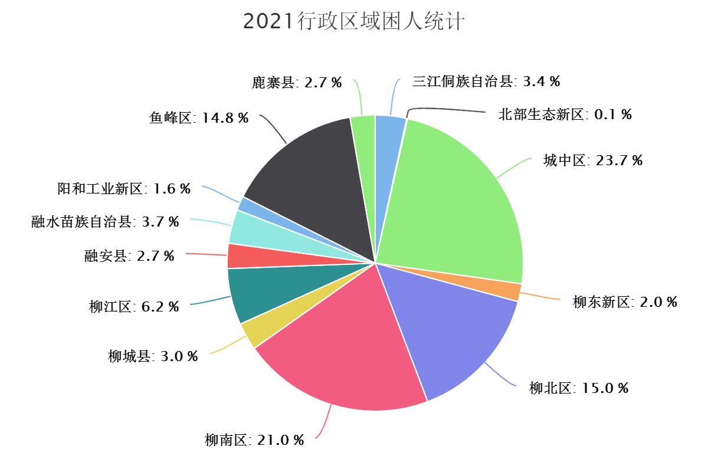

**结论：**柳南区、城中区发生电梯困人事件数量较高。

八、2021年按使用场所分析

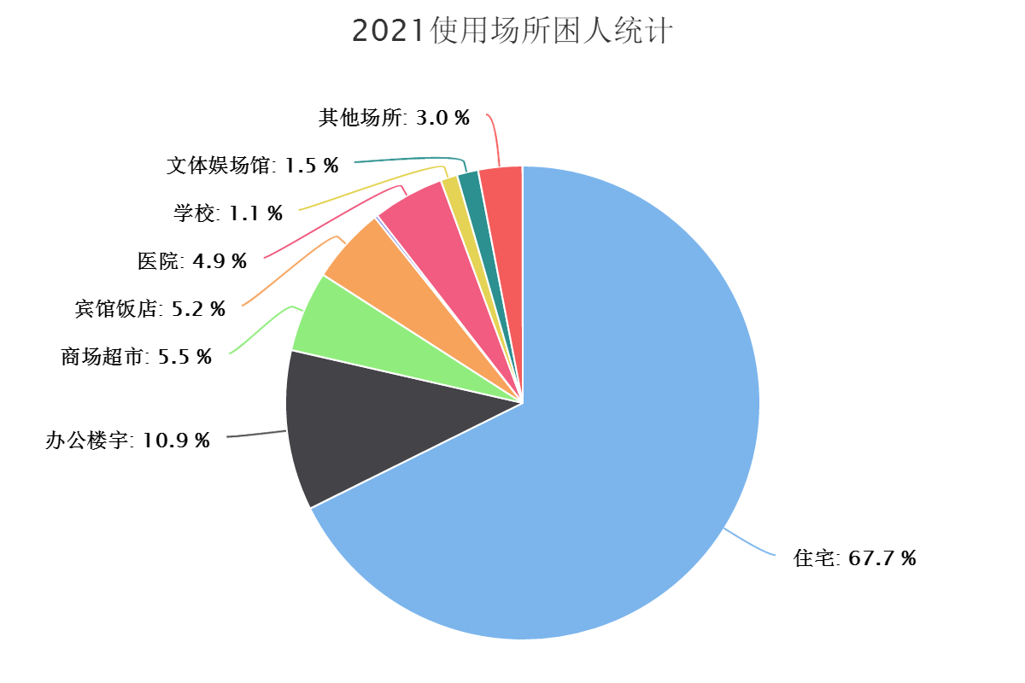

**结论：**困人多发的使用场所主要集中在住宅。

九、2021年按困人原因分析

|  |  |  |  |  |  |  |
| --- | --- | --- | --- | --- | --- | --- |
| 序号 | 类型 | 困人故障 | 故障明细 | 占比（%） | 困人起数 | 困人率（%） |
| 占比（%） |
| 1 | 人为原因 | 30 | 生活垃圾导致开关门受阻，电梯停止运行 | 38.6 | 119 | 0.67 |
| 野蛮搬运导致门变形，电梯无法运行 | 2.2 | 7 | 0.04 |
| 装修垃圾导致开关门受阻，电梯停止运行 | 17.1 | 53 | 0.30 |
| 超载 | 3.8 | 12 | 0.07 |
| 阻挡关门时间过长，电梯无法运行 | 1.3 | 4 | 0.02 |
| 其他 | 37 | 114 | 0.64 |
| 2 | 外部原因 | 24.5 | 电梯在运行过程中出现的停电 | 80.7 | 203 | 1.14 |
| 电气部件进水导致的短路故障 | 1.9 | 5 | 0.03 |
| 机房温度过高，电气控制系统自动保护 | 4.6 | 12 | 0.07 |
| 故障后自动恢复运行 | 0.4 | 1 | 0.01 |
| 其他 | 12.4 | 31 | 0.17 |
| 3 | 门系统 | 11.8 | 轿门锁失效 | 12.1 | 15 | 0.08 |
| 厅门锁失效 | 33.9 | 41 | 0.23 |
| 门机故障 | 11.3 | 14 | 0.08 |
| 门刀与滚轮（球）间距调整不良 | 8.1 | 10 | 0.06 |
| 安全触板、光幕等防夹人保护装置无效 | 0.8 | 1 | 0.01 |
| 主动门与从动门之间的联动失效 | 1.6 | 2 | 0.01 |
| 门触点失效 | 10.5 | 13 | 0.07 |
| 门挂轮破损 | 1.6 | 2 | 0.01 |
| 门导向系统失效 | 0.8 | 1 | 0.01 |
| 其他 | 19.4 | 23 | 0.13 |
| 4 | 曳引系统 | 0.6 | 平衡系数不在标准范围内 | 16.7 | 1 | 0.01 |
| 曳引轮（轴）严重磨损 | 0 | 0 | 0.00 |
| 曳引机缺油或油量过多 | 0 | 0 | 0.00 |
| 传动皮带过松 | 16.7 | 1 | 0.01 |
| 钢丝绳卡阻或跳槽 | 0 | 0 | 0.00 |
| 钢丝绳严重磨损 | 50 | 3 | 0.02 |
| 变速箱故障 | 16.7 | 1 | 0.01 |
| 5 | 导向系统 | 0 | 导靴严重磨损 | 0 | 0 | 0.00 |
| 导轨润滑欠缺 | 0 | 0 | 0.00 |
| 其他 | 0 | 0 | 0.00 |
| 6 | 轿厢 | 2.2 | 轿厢壁变形 | 8.7 | 2 | 0.01 |
| 照明失效 | 0 | 0 | 0.00 |
| 紧急报警失效 | 4.3 | 1 | 0.01 |
| 其他 | 87 | 20 | 0.11 |
|  | 控制系统 | 16.2 | 控制主板失效 | 10.5 | 17 | 0.10 |
|  | 电气元器件（接触器、继电器、驱动器件等）失效 | 25.1 | 42 | 0.24 |
|  | 平层感应器失效 | 26.3 | 44 | 0.25 |
|  | 极限开关、急停开关、维修开关等传感器失效 | 5.3 | 9 | 0.05 |
| 7 | 电气连接不可靠 | 7 | 12 | 0.07 |
|  | 编码器失效 | 5.8 | 10 | 0.06 |
|  | 主电源开关失效 | 1.8 | 3 | 0.02 |
|  | 召唤失效 | 1.2 | 2 | 0.01 |
| 电梯重启故障 | 1.8 | 3 | 0.02 |
| 其他 | 15.2 | 25 | 0.14 |
| 8 | 电气系统 | 5.4 | 变频器失效 | 40.4 | 22 | 0.12 |
| 电动机失效 | 3.5 | 2 | 0.01 |
| 制动器故障 | 12.3 | 7 | 0.04 |
| 主电源断开 | 22.8 | 13 | 0.07 |
| 其他 | 21.1 | 12 | 0.07 |
| 9 | 安全保护装置 | 9.4 | 安全回路断开 | 36.4 | 35 | 0.20 |
| 消防开关失效 | 1 | 1 | 0.01 |
| 限速器开关动作 | 18.2 | 18 | 0.10 |
| 安全钳开关动作 | 3 | 3 | 0.02 |
| 缓冲器开关动作 | 2 | 2 | 0.01 |
| 张紧轮开关动作 | 17.2 | 17 | 0.10 |

**结论：**电梯在运行过程中出现停电、生活和装修垃圾导致开关门受阻等人为原因是导致电梯困人的主要原因，各电梯使用单位应加强电梯日常管理检查，督导乘客文明乘梯。

十一、案例分析

**案例1：**柳州市某小区电梯发生困人故障，应急处理过程中了解到，该电梯不仅超出定期检验有效期，且无电梯维护保养单位，原管理电梯的物业公司因合同到期已经撤场，电梯处于无管理状态。相关市场监管部门已经介入调查，将对违法违规行为进一步处理，督促使用单位落实安全责任，确保电梯的安全运行，切实保障人民群众生命财产安全。

**96111温馨提醒：**

依据《特种设备安全法》第三十八条，特种设备属于共有的，共有人可以委托物业服务单位或者其他管理人管理特种设备，受托人履行本法规定的特种设备使用单位的义务，承担相应责任。共有人未委托的，由共有人或者实际管理人履行管理义务，承担相应责任；第四十条，未经定期检验或者检验不合格的特种设备，不得继续使用；第三十九条，特种设备使用单位应当对其使用的特种设备进行经常性维护保养和定期自行检查，并作出记录。该小区业主作为电梯共有人负有实际管理电梯的义务，未能履行电梯安全管理义务，未能及时申报电梯定期检验，未聘请有资质的电梯公司对电梯进行维护保养，存在严重安全隐患。建议电梯的共有业主委托物业服务单位管理特种设备，按照法律法规的要求落实电梯安全管理责任，切实保障共有业主的利益。

**案例2：**柳州市某地下公共通道电梯发生困人故障，接到报警后，96111在应急处置过程中，发现电梯维保单位未把该电梯信息报送至平台，导致平台系统中没有该电梯信息，延误了救援时间，监管部门对该维保单位进行了约谈处理。

**96111温馨提醒：**

根据原柳州市质量技术监督局办公室印发的《关于加强电梯信息报送的通知》（柳质监办发〔2018〕66号）要求，当电梯维保单位新增维保电梯时，应在24小时内以报表形式报送至柳州市电梯应急处置服务平台。该事件暴露出部分维保单位在配合平台开展电梯应急救援处置工作上不够主动，没有落实专人负责平台工作，各维保单位应深刻吸取教训，严格按照相关文件要求落实工作职责，防止此类事件的再次发生。

政府信息公开选项：主动公开

主送：各县区市场监管局、局机关相关科室、直属单位、派出机构。

抄送：自治区市场监管局、市局局领导。

柳州市市场监督管理局办公室 2022年1月6日印发